UNIVERSIDADE FEDERAL DE MINAS GERAIS

ELT 135 – RECONHECIMENTO DE PADRÕES

RELATÓRIO K-MEANS COM WARD

Gabriel Saraiva Espeschit – 2015065541

30 de agosto de 2020

A função *k-means* foi adaptada para incluir a inicialização e seleção *ward*. A função *kmeans_ward* pode ser verificada no apêndice desse relatório.

Aplicando a função *kmeans_ward* foi aplicada usada em dados de entrada gerados de forma semelhante ao primeiro exercício *K-Means*, usando uma desvio padrão de 0.3 e 4 *clusters*. Os dados de entrada e a classificação obtida pode ser vista abaixo:

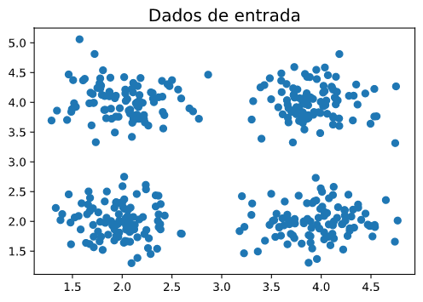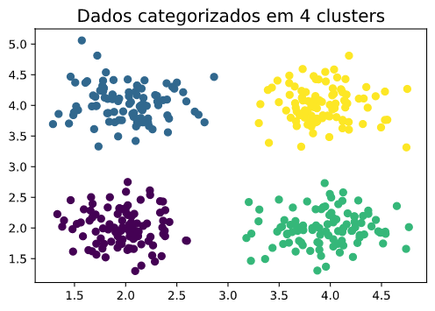A principal diferença observada utilizando o *K-Means* com *Ward* em relação a uma inicialização normal foi que a convergência dos dados ocorreu mais rapidamente. No entanto, em alguns casos, a classificação de dados não era feita da forma mais adequada.

# Apêndice

*def kmeans_ward(input_x, num_clusters, tol, max_it, num_pontos_rand):*

*'''*

*Função que aplica a metodologia KMeans com inicialização Ward para clusterização de dados.*

*Dados de entrada:*

*input_x: (np.array) dados de entradas a serem clusterizados*

*num_clusters: (int) número de grupos de clusterização*

*tol: (float) tolerância maxima do algoritimo de clusterização*

*max_it: número máximo de iterações que o algorítimo poderá percorrer*

*num_pontos_rans: o número de pontos do dados de entrada que devem ser usados para calcular novo ponto central*

*Saída:*

*output_x: (np.array) dados de entrada classificados em grupos*

*cluster_central: os pontos do cluster central final obtido*

*'''*

*x_min = np.amin(input_x)*

*x_max = np.amax(input_x)*

*output_x = np.zeros((input_x.shape[0], input_x.shape[1]+1))*

*output_x[:,:-1] = input_x*

*categories = range(num_clusters)*

*means = np.zeros((num_clusters, 2))*

*cluster_centers = np.zeros((num_clusters, 2))*

*random_indices = input_x[np.random.choice(input_x.shape[0], num_clusters*num_pontos_rand, replace=False), :*

*for cluster in categories:*

*means[cluster] = np.mean(random_indices[(cluster)*(num_pontos_rand):(cluster+1)*(num_pontos_rand), :], axis=0)*

*cluster_centers = np.copy(means)*

*x = True*

*num_it = 0*

*while x:*

*old_cluster_centers = np.copy(cluster_centers)*

*for i in range(input_x.shape[0]):*

*dist = []*

*for cluster_center in cluster_centers:*

*dist.append(np.linalg.norm(input_x[i]-cluster_center))*

*output_x[i,-1] = dist.index(min(dist))*

*for category in categories:*

*in_category = output_x[output_x[:,-1] == category]*

*in_category = in_category[:, :-1]*

*means[category] = np.mean(in_category, axis=0)*

*cluster_centers[category] = means[category]*

*ind_temp = 0*

*for j, cluster_center in enumerate(cluster_centers):*

*dist = []*

*for i in range(input_x.shape[0]):*

*dist.append(np.linalg.norm(input_x[i]-cluster_center))*

*ind_temp = (np.argpartition(dist, num_pontos_rand)[:num_pontos_rand])*

*means[j] = np.mean(input_x[ind_temp], axis=0)*

*cluster_centers[j] = means[j]*

*num_it += 1*

*if ((old_cluster_centers - cluster_centers) <= tol).all() or num_it >= max_it:*

*x = False*

*return(output_x, cluster_centers)*